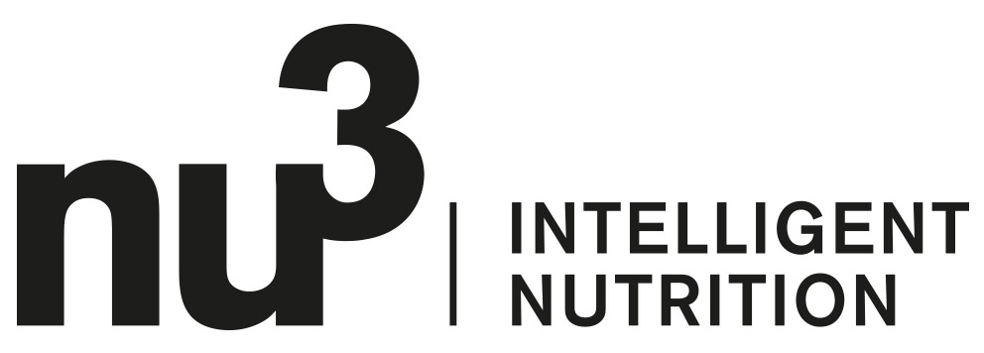

Communiqué de presse
Berlin, le 17 août 2016

NU3 A ETE FIER DE SOUTENIR LES PARTICIPANTS
DE NINJA WARRIOR, LE NOUVEAU JEU TÉLÉVISÉ DE TF1

Leader européen en matière de nutrition intelligente, nu3 s’est associé à l’émission Ninja Warrior, le Parcours des Héros, pour fournir aux participants tous les produits de nutrition nécessaires à leur préparation physique mais aussi mentale !

Lancée au Japon en 2008 puis exportée avec succès aux Etats-Unis, l’émission Ninja Warrior fut diffusée en France du 8 juillet au 12 août sur TF1. Dans ce nouveau jeu télévisé, 180 candidats âgés de 19 à 64 ans se sont défiés sur le plus redoutable et le plus périlleux des parcours d’obstacles. Pour en venir à bout, ils ont dû surmonter de nombreuses épreuves et faire appel à toute leur force et leur détermination.

Pour relever les défis et parvenir au bout du périple, les participants devaient compter sur leur rapidité, leur force physique, leur endurance mais aussi leur mental et leur détermination. Autant de qualités chères à nu3, qui a apporté son expertise en matière de nutrition intelligente et fait bénéficier à l’ensemble des participants d’un large éventail de produits alimentaires et de superaliments bio naturellement riches en vitamines, nutriments et minéraux.
Parmi ces produits, les participants ont également retrouvé la gamme nu3 dédiée au sport, permettant de booster naturellement les compétences sportives.

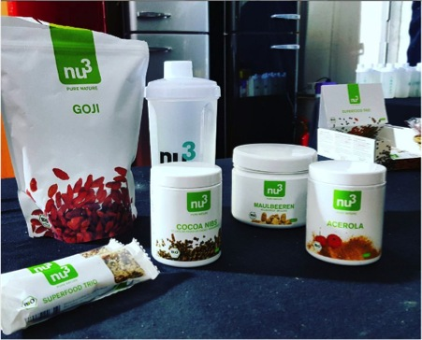
« Ninja Warrior porte des valeurs chères à nu3 : le dépassement de soi, la motivation et l’intelligence, tant dans la manière de se lancer face à un obstacle que de s’alimenter ! » explique Pierre Baryla, Directeur Europe du Sud nu3.

« Nous sommes fiers d’avoir soutenu les participants de Ninja Warrior avec nos produits pour leur permettre d’aller jusqu’au bout du parcours, tout comme nous sommes fiers des 100 000 français ayant déjà accordé leur confiance à nu3 pour atteindre leurs objectifs personnels ! »
Les produits nu3 dans les coulisses de Ninja Warrior

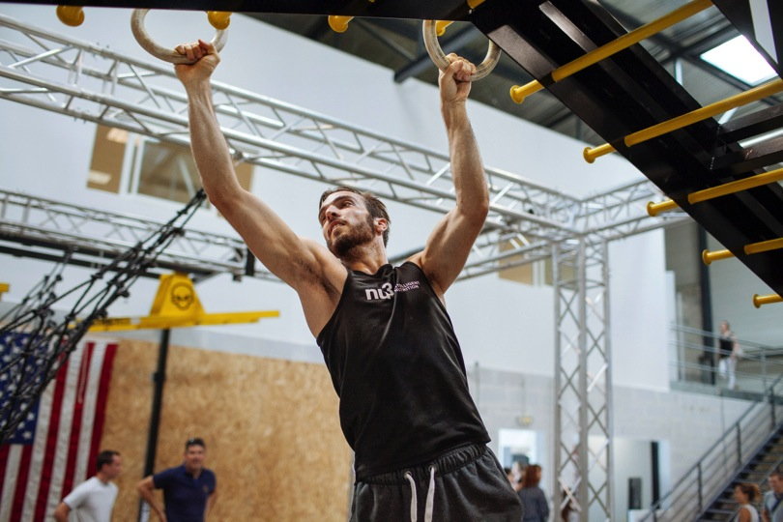

Clément Dumais, meilleur temps des demi-finales, en plein entraînement pour Ninja Warrior

Contacts Presse
AGENCE MINUIT DOUZE • 09 82 24 54 57
Marion Boulesteix •teix@minuitdouze.com • 06 09 04 19 74
Morgane Falaize • mfalaize@minuitdouze.com • 06 15 24 13 31

A propos de nu3 –
nu3 est le leader européen en matière de nutrition intelligente. La boutique en ligne offre un large choix de produits dans les domaines de la minceur, de l’alimentation naturelle, du sport, de la santé et de la beauté, permettant aux clients de trouver sans difficulté les produits correspondant exactement à leurs besoins. L’équipe d’experts nu3, composée d’écotrophologues, de médecins, de nutritionnistes et de scientifiques, est toujours à la recherche de produits innovants pour enrichir la gamme de produits comprenant déjà environ 6500 références. nu3 emploie près de 230 personnes et est présente dans 25 pays. https://www.nu3.fr

